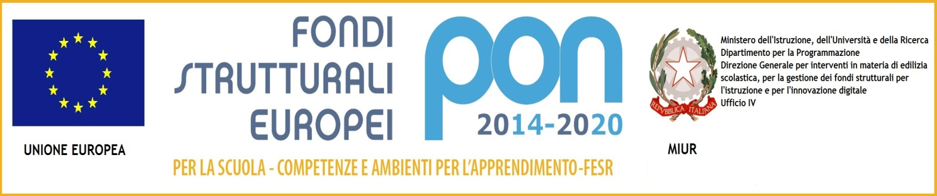

**ISTITUTO COMPRENSIVO STATALE “Antonio Genovesi” SAIC87700C**

Via Domenico Amato, 2 C.A.P. 84099 SAN CIPRIANO PICENTINO (SA**)**

Tel. 089 2096584 e-mail : [saic87700c@istruzione. it](mailto:saic87700c@istruzione. it) pec: [SAIC87700C@PEC.ISTRUZIONE.**IT**](mailto:SAIC87700C@PEC.ISTRUZIONE.IT)

**C.M SAIC87700C** [www.icsanciprianopicentino.edu.it](http://www.icsanciprianopicentino.edu.it) C.F.**95075020651**

**CONSENSO/AUTORIZZAZIONE ALL’UTILIZZO E PUBBLICAZIONE DI IMMAGINI (FOTO/VIDEO/AUDIO)**

|  |  |  |  |  |  |  |  |  |
| --- | --- | --- | --- | --- | --- | --- | --- | --- |
| Il/la sottoscritto/a  Cognome |  | | Nome | |  | | | |
| Nato/a | |  | | Prov. | |  | Il |  |

In qualità di docente /genitore/ esperto esterno/altro (indicare)……………………………………………………..

a.s…………………………………………………………………………………………………………………………...

Con la presente:

**AUTORIZZA**

a titolo gratuito, anche ai sensi degli artt. 10 e 320 cod. civ. e degli artt. 96 e 97 legge 22.4.1941, n. 633, Legge sul diritto d’autore, l’utilizzo delle foto, video e audio ripresi dagli operatori o persone incaricate dal Titolare del trattamento, alla comunicazione, pubblicazione e/o diffusione in qualsiasi forma sul sito Internet istituzionale, su qualsiasi altro sito web collegato alle iniziative sopra riportate e su qualsiasi altro mezzo di diffusione (giornali o quotidiani), nonché autorizza la conservazione delle foto, video e audio negli archivi informatici del Titolare e prende atto che la finalità di tali pubblicazioni sono meramente di carattere informativo, eventualmente promozionale e per uso istituzionale.

Il presente consenso potrà essere revocato in ogni tempo ai sensi degli artt. da 15 a 22 e dell’art. 34 del GDPR con comunicazione scritta da inviare al Titolare o al Responsabile esterno del trattamento sotto riportati.

**DICHIARA INOLTRE**

di prestare il consenso al Trattamento dei dati personali ai sensi del Regolamento UE 2016/679 e del Codice in materia di protezione dei dati personali (D. Lgs. 196/2003).

**INFORMATIVA SUL TRATTAMENTO DEI DATI**

Gentile interessato desideriamo informarLa che il “Regolamento Europeo 2016/679 relativo alla protezione delle persone fisiche con riguardo al Trattamento dei Dati Personali, nonché alla libera circolazione di tali dati” (da ora in poi GDPR) prevede la tutela delle persone e di altri soggetti rispetto al trattamento dei dati personali. L’Istituto, in qualità di “Titolare” del trattamento, ai sensi dell'articolo 13 del GDPR, Le fornisce le informazioni di seguito richiamate.

**Finalità del trattamento**

Contestualizzare e valorizzare il lavoro svolto durante le attività scolastiche ed extrascolastiche attraverso la raccolta di una documentazione foto-audiovisiva.

Raccolta della documentazione fotografica e filmata, da parte dell'Istituto, a dimostrazione delle predette attività, anche in previsione di partecipazione a concorsi e a mostre accessibili alla Scuola e/o alla distribuzione delle riproduzioni agli alunni interessati (effettuata dall’Istituto senza scopo di lucro).

**Modalità di trattamento dei dati**

I dati personali da Voi forniti (nello specifico immagini di vario formato e su diverso supporto) saranno oggetto di operazioni di trattamento nel rispetto della vigente normativa e dei principi di correttezza, liceità, trasparenza e riservatezza. Tali dati verranno trattati sia con strumenti informatici sia su supporti cartacei sia su ogni altro tipo di supporto idoneo, nel rispetto delle misure di sicurezza previste dal GDPR.

**Obbligatorietà o meno del consenso**

Il conferimento dei Suoi dati è facoltativo. Il mancato consenso non permetterà l’utilizzo dei dati del soggetto interessato per le finalità sopra indicate.

**Comunicazione e diffusione dei dati**

Nei limiti pertinenti alle finalità di trattamento indicate, i dati personali potranno essere oggetto di comunicazione, pubblicazione e/o diffusione in qualsiasi forma sul sito internet e su qualsiasi altro mezzo di diffusione (giornali o quotidiani).

**Titolare e Responsabili del Trattamento**

* **Titolare del trattamento**:

Istituto Comprensivo “Antonio Genovesi” Via Domenico Amato, 2 San Cipriano Picentino (SA)

Codice meccanografico: SAIC87700C - C.F. 95075020651

Sito web: www.icsanciprianopicentino.edu.it

Tel: 089 2096584 - E-mail saic87700c@istruzione.it / SAIC87700C@PEC.ISTRUZIONE.IT

Dirigente Scolastico: Pro-tempore

* **Responsabile della Protezione dei Dati (RPD)**: DPO DELL'ISTITUTO- dati di contatto riportati sul sito dell’istituzione scolastica

**Diritti dell’interessato**

Il conferimento del consenso al trattamento dei dati personali di cui sopra è facoltativo. In qualsiasi momento è possibile esercitare tutti i diritti indicati degli artt. 15 a 22 e dell’art. 34 del GDPR, in particolare la cancellazione, la rettifica o l’integrazione dei dati, con comunicazione scritta da inviare al Titolare o al Responsabile esterno del trattamento.

**Periodo di conservazione**

I dati raccolti saranno conservati negli archivi informatici della scuola per avere una memoria storica di quanto svolto. Il tempo di conservazione è in linea di principio di 10 anni. La verifica sulla obsolescenza dei dati conservati in relazione alle finalità per cui sono stati raccolti viene effettuata periodicamente.

**Periodo di validità del consenso**

Il presente consenso ha validità per l’intero anno scolastico di riferimento

I/la sottoscritto/a

🞏 PRESTA IL CONSENSO 🞏 NEGA IL CONSENSO

|  |  |  |  |  |
| --- | --- | --- | --- | --- |
| Data |  |  | Firma |  |